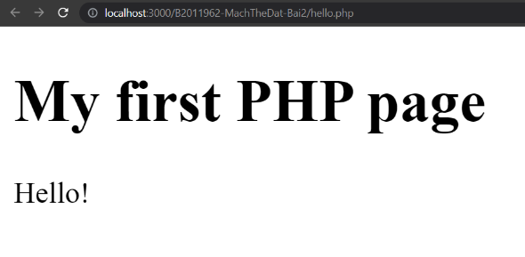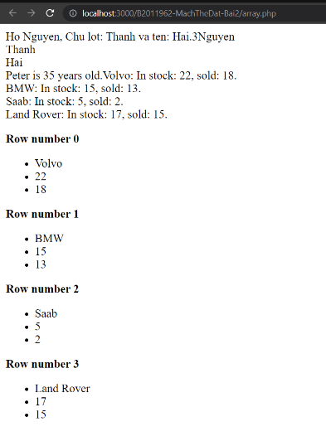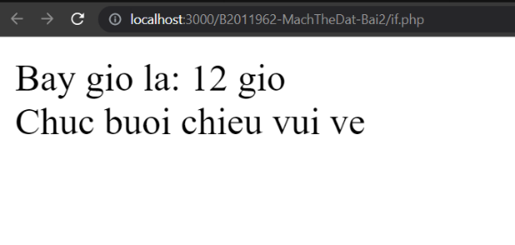**câu 1** :

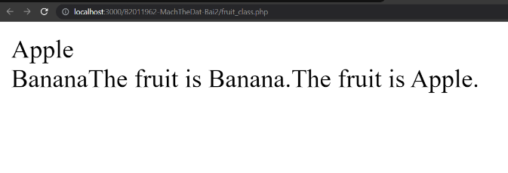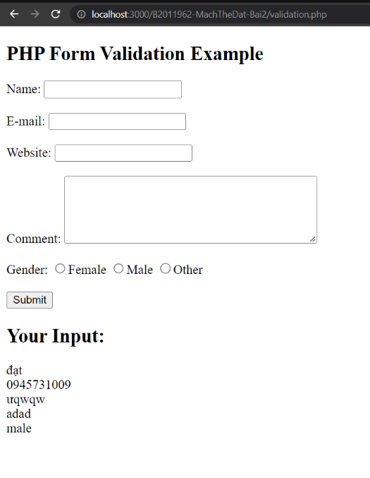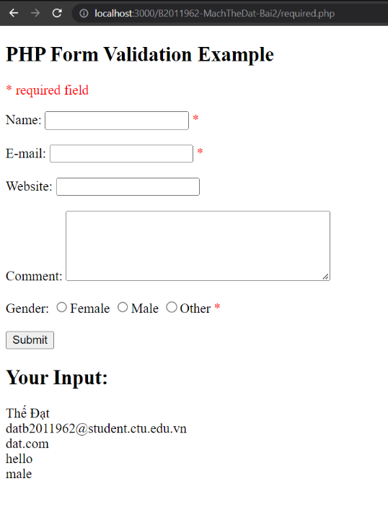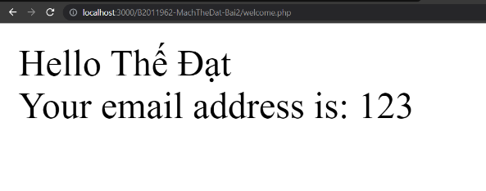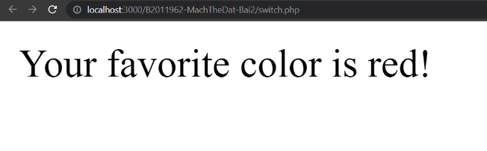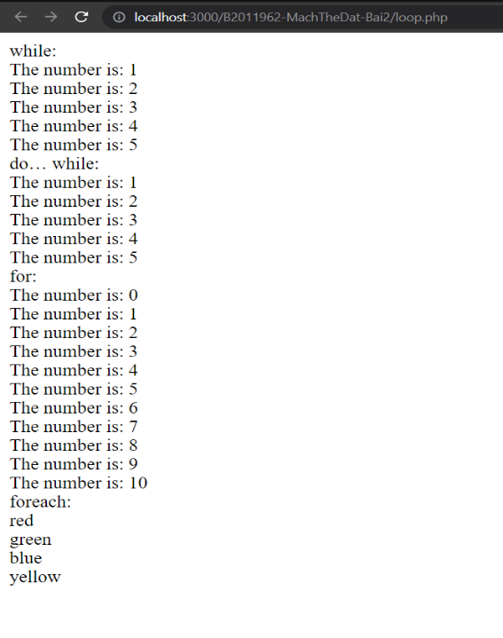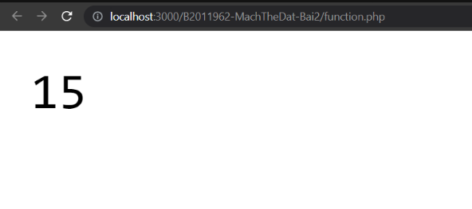

**Câu 2:**

-Để khai báo biến trong PHP ta dùng ký hiệu “$” trước tên biến

-Để gán giá trị cho biến ta sử dụng dấu “=”

vd: $value=”giá trị”;

-Đặt tên biến trong PHP

Nguyên tắc chuẩn khi đặt tên biến giữa mỗi từ nên dùng dấu “_” và

hạn chế đặt tên quá dài

Vd 1:“$bai_tap_2”;/ / trường hợp tốt nhất

Vd 2: ”$thuc_hanh_bai_ tap_2 _ct299” //trường hợp tạm chấp

nhận

Vd 3:”$ThucHANHBAItap2_ct299” // trường hợp tệ

Không được đặt tên bắt đầu bằng số, các ký tự đặt biệt ”*,$,#,@”

Vd: $@_bai2,$$bai_2...;

Ví dụ gán giá trị chuỗi ngày tháng

$str=”Phạm Phước Trường”;

$str_2=”sdt:08123456 ”;

$today=date(“l jS \of F Y h/i/s A”);

*l: là thứ hiện tại

*jS: là ngày hiện tại

*F: là tháng hiện tại

*Y: là năm hiện tại

*h/i/s: là giờ/phút/giây hiện tại

*A: là buổi sáng/tối (AM/PM);

**Câu 3:**

Ký hiệu để biết bắt đầu và kết thúc khối PHP

-Ký hiệu bắt đầu “&lt;?php”

-Ký hiệu kết thúc “?&gt;”

**Câu 4:**

Các ký hiệu dùng để comment trong php

Trường hợp trong khối lệnh php ”&lt;?php ?&gt;”

Cách 1: “//dùng để comment một dòng”

Cách 2: “/*dùng để comment nhiều dòng*/”

Trường hợp nằm ngoài khối lệnh php “&lt;?php ?&gt;”

&lt;!-- ghi chú --&gt;

**Câu 5:**

Trong PHP có 4 khối lệnh để thực hiện vòng lặp

-while

-do...while

-for

-foreach

Sự khác biệt giữ foreach và các vòng lặp khác

-không cần biến khởi tạo bắt đầu

-vòng lặp chỉ được sử dụng trong mảng/object số lần lặp phụ

thuộc vào độ dài mảng/object được đưa vào vòng lặp

Tác dụng của “continue”

Trong vòng lặp khi gặp continue thì vòng lặp sẽ nhảy qua câu lệnh

tiếp theo và thực hiện tiếp

Tác dụng của “break”

Trong vòng khi gặp break thì vòng lặp sẽ dừng lại kết quả trả về là

từ biến khởi tạo đến vị trí của phần tử được gán điều kiện break

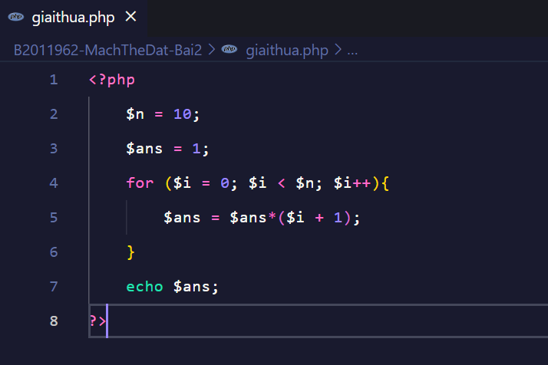**Câu 6 :**

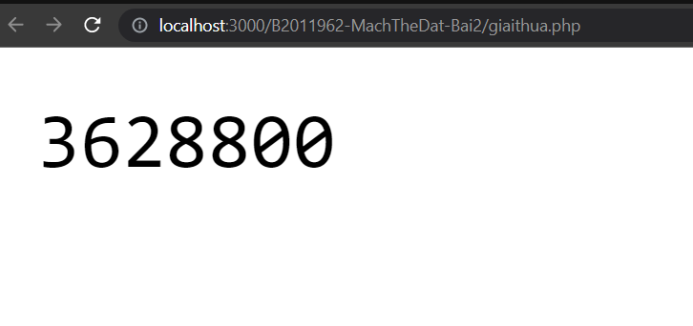

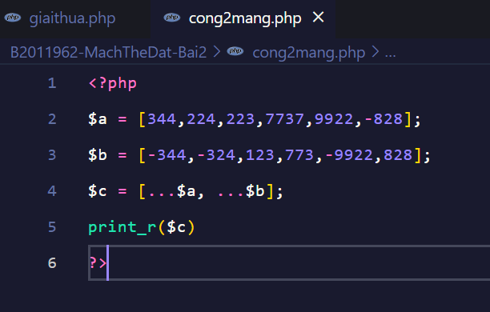 **Bài 7 :**

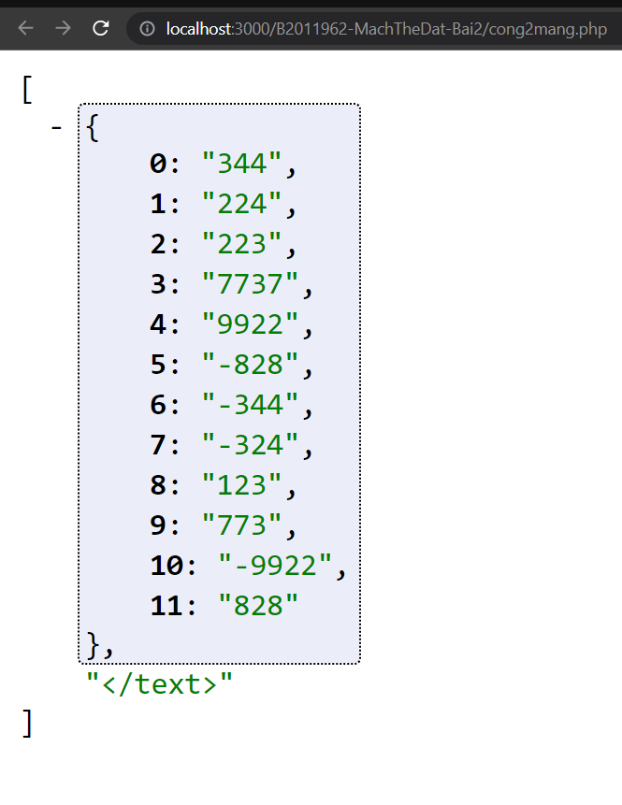

**Bài 8 :**

Tạo thẻ form với 2 thuộc tính là method và action :

+ Method = “post” để gửi dữ liệu lên server php khi submit form

+ action = "<?php echo htmlspecialchars($_SERVER["PHP_SELF"]);?>" để khi submit form, trang sẽ chuyển về đường dẫn file php hiện tại đang chạy

* Htmlspecialchars dùng để chuyển các kí đặc biệt tự sang dạng thực thể html,

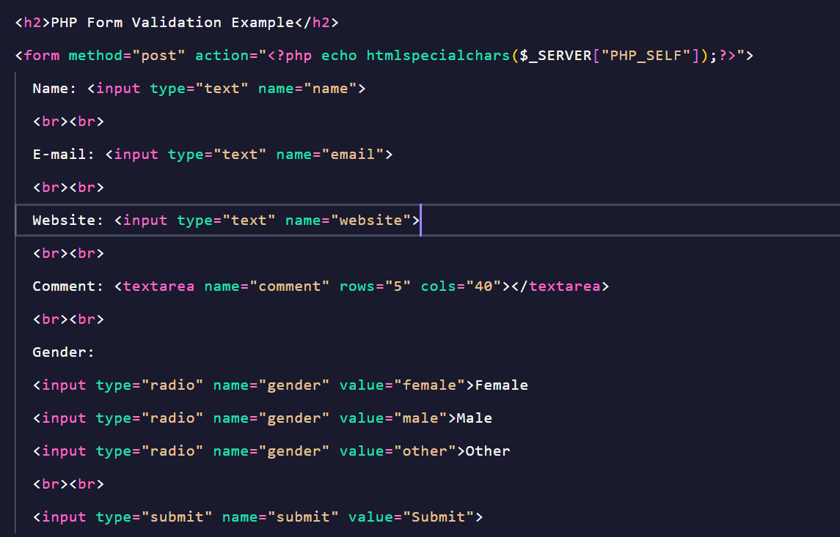

Tạo các biến để lưu dữ liệu form trong code php và gán cho tất cả là chuỗi rỗng

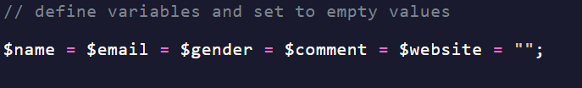

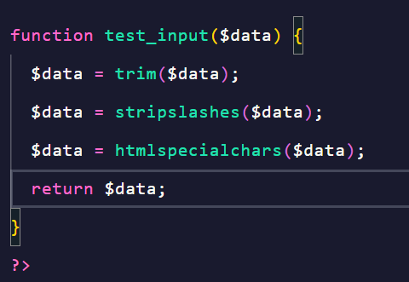Tạo hàm test_input để kiểm tra dữ liệu đầu vào

Hàm **trim** để xóa khoảng trắng ở 2 đầu dữ liệu

Hàm **stripslashes** để loại bỏ kí tự “/” và ngoặc kép

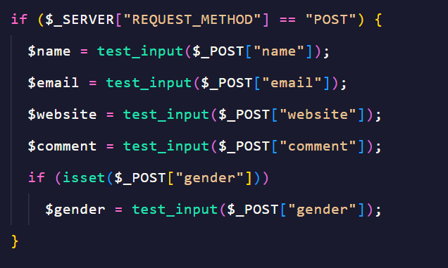

Kiểm tra trên server nếu phương thức được gọi là “POST” thì thực hiện khối câu lệnh :

+ Submit form bao gồm nhiều các dữ liệu input, mỗi dữ liệu đều thuộc tính name, thuộc tính name là khi chúng submit để lưu dữ liệu trên server thì thuộc tính name sẽ là key, còn dữ liệu input sẽ value, vì vậy muốn lấy dữ liệu ta phải dùng biến global của php là $_POST (giống với phương thức gọi) để gọi value bằng cách gán tên key.

+ Trong khối câu lệnh, mỗi input chúng sẽ dùng biến $_POST để lấy dữ liệu sau đó dùng hàm test_input để kiểm tra dữ liệu, riêng dữ liệu gender chúng ta phải dùng hàm isset trước vì nếu không chọn phần gender thì gender sẽ không rỗng mà là input gender sẽ không tồn tại nên sẽ gây ra lỗi, nếu tồn tại thì sau đó chúng ta gọi hàm test_input kiểm tra bình thường như các dữ liệu còn lại.

Sau đó in các dữ liệu ra màn hình :

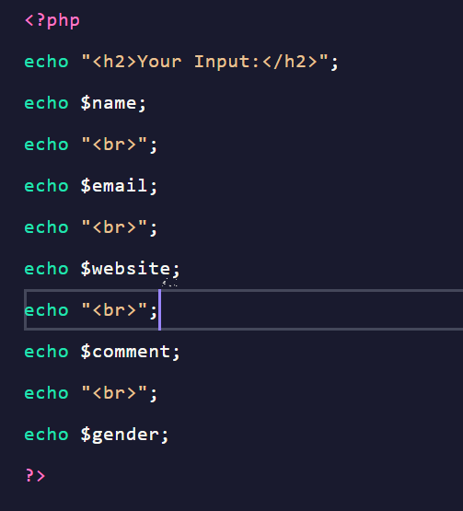

**Câu 9 :**

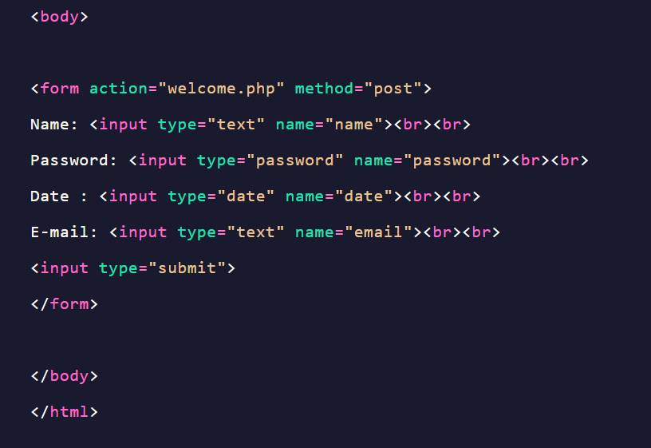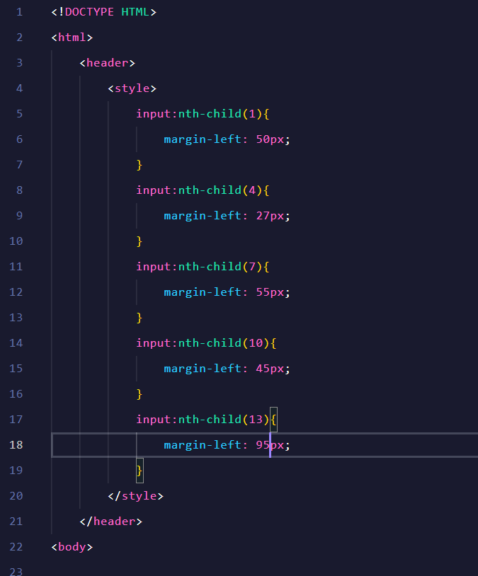

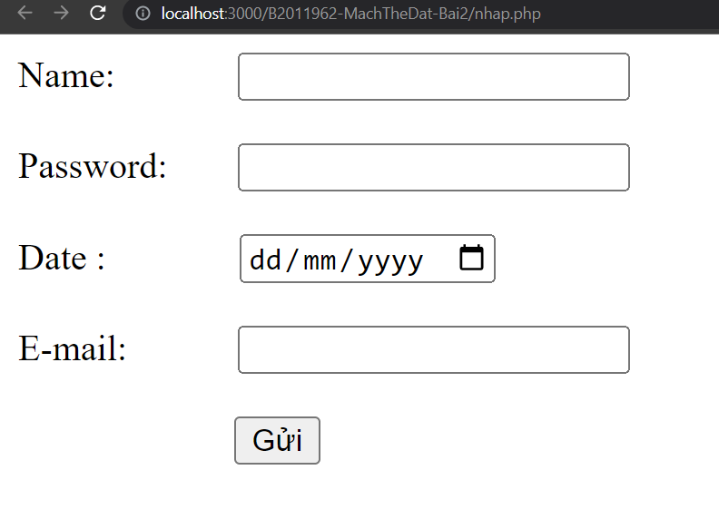

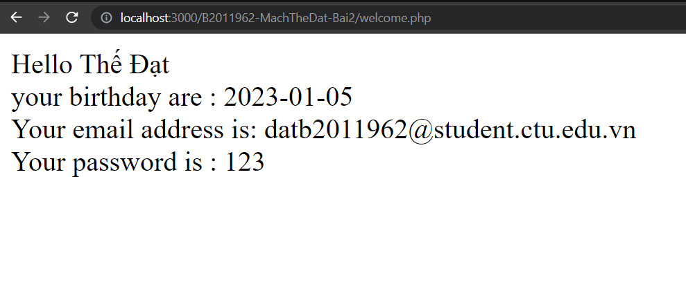

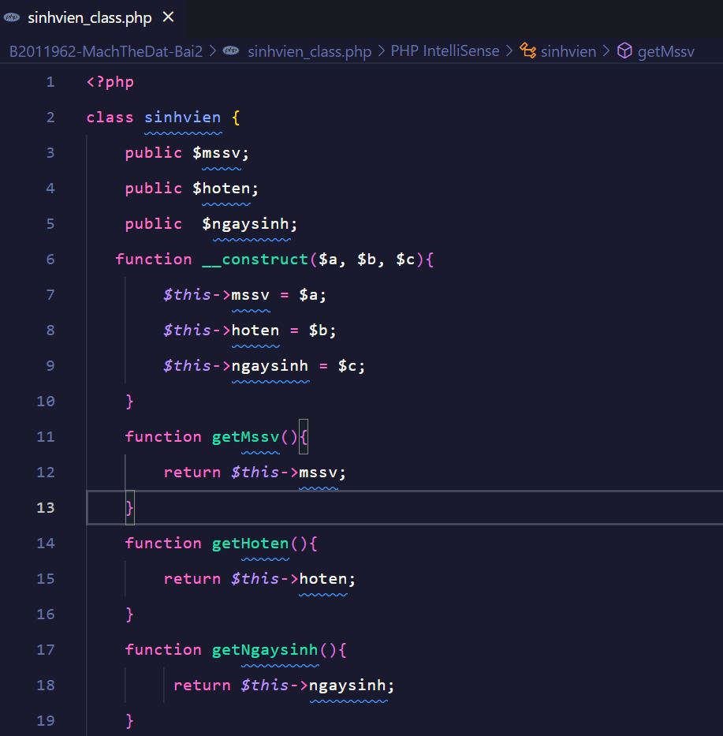**Câu 10 :**



